附件1
学科名称 | 植物保护

河南省高等学校青年骨干教师考核报告

项目名称： siRNA途径对三种杆状病毒在甜菜夜蛾体内
增殖与扩散的调控作用

起止时间： 2018.01 至 2020.12

培养对象姓名： 刘向阳 专业技术职务： 副教授

学 校： 河南农业大学

填表日期： 二零二零年十一月二十六日

河 南 省 教 育 厅 制
一、基本情况
姓名 |  | 刘向阳 |  | 性别 | 男 | 民族 |  |  | 汉 | 出生日期 |  | 19800215
所在单位 |  | 河南农业大学植物保护学院 |  |  |  | 行政职务 |  |  |  | 专业职务 |  | 副教授
研究专长 |  | 生物农药 |  |  |  | 学历 |  |  | 研究生 | 学位 |  | 博士
电子信箱 |  | liuxiangyang@henau.edu.cn |  |  |  |  |  | 电 话 |  | 13673684932
研  究  项  目 | 项目名称 |  | siRNA途径对三种杆状病毒在甜菜夜蛾体内增殖与扩散的调控作用
研  究  项  目 | 一级学科 |  | 植物保护 |  |  |  | 学科门类 |  |  |  | 农学
研  究  项  目 | 研究类别 |  | √1、基础 2、应用 3、教学类
研  究  项  目 | 资助金额 3 万元 |  |  |  |  |  | 学校配套金额 万元
研  究  项  目 | 成果形式 |  | A．著作 B. 论文 C.教材
研  究  项  目 | 获奖情况
主要参加人 | 姓名 |  | 单位 |  |  |  |  | 职称 |  |  | 承担任务
主要参加人 | 刘向阳 |  | 河南农业大学 |  |  |  |  | 副教授 |  |  | 主持人
主要参加人 | 何睿 |  | 河南农业大学 |  |  |  |  | 副教授 |  |  | 病毒毒力测定
主要参加人 | 宋南 |  | 河南农业大学 |  |  |  |  | 副教授 |  |  | 选育基因沉默试虫
主要参加人 | 范锐 |  | 河南农业大学 |  |  |  |  | 硕士生 |  |  | siRNA途径检测
主要参加人 | 方维 |  | 河南农业大学 |  |  |  |  | 硕士生 |  |  | Dicer-2基因检测

二、总结报告
主要内容：项目预期计划执行情况；成果内容、特色及创新点，主要学术价值和应用价值；在教学水平、科研能力、团队建设、社会服务等方面的完成情况；不足之处及努力方向。

（一）项目预期计划执行情况
本项目进展顺利，基于本项目发表论文3篇（SCI论文2篇，中文核心期刊论文1篇）、出版著作2部（主编1部、副主编1部）、获得河南省科技进步奖三等奖1项（本人排名第4）、申请项目（主持）3项。另有1篇SCI论文、1篇中文核心期刊论文、1项专利已完成初稿，还有2篇SCI论文、若干专利正在整理阶段。

（二）成果内容、特色及创新点，主要学术价值和应用价值
1. 成果内容
1.1 Dicer-2对三种杆状病毒在甜菜夜蛾体内吸附、毒力的调控作用
1.1.1感染不同病毒后甜菜夜蛾幼虫Dicer-2基因表达量存在差异
分别用浓度为10⁵OBs/mL的SeMNPV（甜菜夜蛾核型多角体病毒，原宿主为甜菜夜蛾）、AcMNPV（苜蓿银纹夜蛾核型多角体病毒，原宿主为苜蓿银纹夜蛾同时对甜菜夜蛾有较高毒力）、CpGV（苹果蠹蛾颗粒体病毒，原宿主为苹果蠹蛾但对甜菜夜蛾几乎无毒力）饲喂甜菜夜蛾3龄幼虫，染毒后不同时间测定Dicer-2基因表达量（图1-图6）。
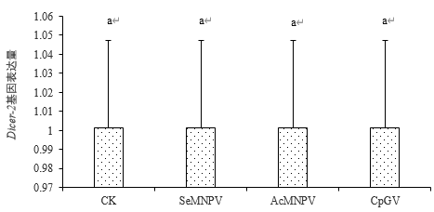
图1 染毒后0h甜菜夜蛾幼虫体内Dicer-2基因表达量
染毒后0h，不同处理的甜菜夜蛾幼虫体内Dicer-2基因表达量处于同一水平（图1）。吞食病毒24h后，SeMNPV处理的甜菜夜蛾体内Dicer-2基因表达量不仅显著高于对照（CK），而且显著高于CpGV处理组和AcMNPV处理组；AcMNPV处理的幼虫Dicer-2基因表达量与CK和CpGV处理组无显著差异；CpGV处理的甜菜夜蛾幼虫Dicer-2基因表达量与CK相比无显著变化（图2）。
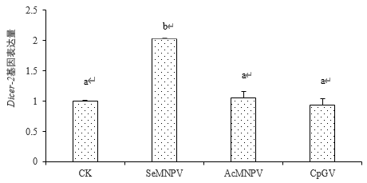
图2 染毒后24h甜菜夜蛾幼虫体内Dicer-2基因表达量
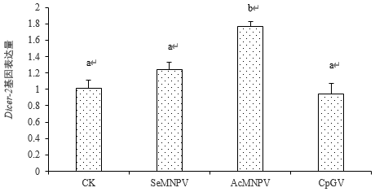
图3 染毒后48h甜菜夜蛾幼虫体内Dicer-2基因表达量
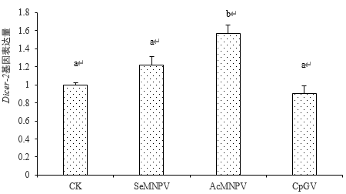
图4 染毒后72h甜菜夜蛾幼虫体内Dicer-2基因表达量
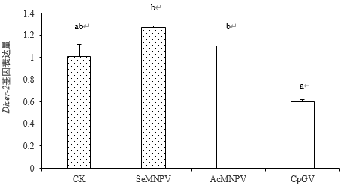
图5 染毒后96h甜菜夜蛾幼虫体内Dicer-2基因表达量
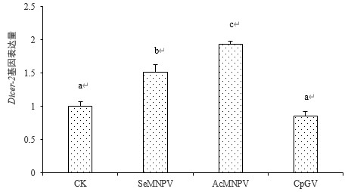
图6 染毒后120h甜菜夜蛾幼虫体内Dicer-2基因表达量
SeMNPV饲喂甜菜夜蛾的48 h后，幼虫Dicer-2基因表达量与CK组和CpGV处理组相比无显著差异；AcMNPV饲喂甜菜夜蛾48h后，与CK、CpGV处理组、SeMNPV处理组相比Dicer-2基因表达量显著上调；CpGV饲喂甜菜夜蛾48h后，幼虫体内Dicer-2基因表达量与CK相比无显著变化（图3）。吞食病毒72h后，SeMNPV处理组幼虫Dicer-2基因表达量与CK、CpGV处理组相比无显著上调；AcMNPV处理组幼虫Dicer-2基因表达量与CK、CpGV处理组、SeMNPV处理组相比均有显著上调；CpGV处理组幼虫Dicer-2基因表达量与CK相比无显著变化（图4）。吞食病毒96h后，SeMNPV处理组幼虫Dicer-2基因表达量与CK、AcMNPV处理组相比无显著变化，但明显高于CpGV处理组；AcMNPV处理组幼虫Dicer-2基因表达量与CK相比无明显变化，与CpGV处理组相比显著上调；CpGV处理的甜菜夜蛾幼虫Dicer-2基因表达量与CK相比无显著变化（图5）。吞食病毒120h后，SeMNPV处理的幼虫Dicer-2基因表达量与CK、CpGV处理组相比显著上调；AcMNPV处理组幼虫Dicer-2基因表达量与CK、SeMNPV处理组、CpGV处理组相比显著上调；CpGV处理的甜菜夜蛾Dicer-2基因表达量与CK相比无明显差异（图6）。
总体来看，SeMNPV处理的试虫Dicer-2基因表达量在24h达到峰值，24h到96h，Dicer-2基因表达量逐渐回复到正常水平，120h时Dicer-2基因表达量又有上调；AcMNPV处理组试虫Dicer-2基因表达量在0h到48h逐渐上调，48h到72h逐渐回落，96h到120h又有上调并在120h达到峰值；CpGV处理组试虫Dicer-2基因表达量在不同时间虽然稍有变化，但与对照组基本持平。这些实验结果表明不同病毒感染导致甜菜夜蛾Dicer-2基因表达量有所差异，Dicer-2基因表达量的差异预示昆虫对不同病毒的抗病毒免疫存在差异，这或许是病毒毒力差异的原因。
1.1.2 Dicer-2与病毒在甜菜夜蛾体内吸附有关
表达了SeMNPV GP37蛋白（图7，lane 1）。纯化原核表达的SeMNPV GP37蛋白（图7，lane 3），免疫家兔，制备多克隆抗体，用western blot检测出抗体具有较高特异性（图7，lane 4）。
图7 SeMNPV GP37的表达、纯化及多克隆抗体检测
M, protein Marker; 1, 诱导表达的SeMNPV GP37; 2, 空载体对照; 3,纯化的SeMNPV GP37; 4 SeMNPV GP37抗体的Western blot检测.
用SeMNPV饲喂3龄幼虫，24h后解剖中肠，取一部分用SeMNPV GP37多克隆抗体为一抗，通过western blot检测发现在约28kDa处出现大小与SeMNPV GP37相符的条带，表明SeMNPV吸附到了幼虫中肠（图8, lane 2）。另取一部分中肠，提取RNA，通过RT-qPCR检测其中Dicer-2基因表达情况，结果表明感染SeMNPV的昆虫中肠Dicer-2基因表达量显著高于对照（图9）。
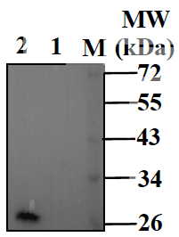
图8 甜菜夜蛾幼虫中肠吸附SeMNPV检测
M, protein Marker; 1, 健康幼虫中肠; 2, 饲喂SeMNPV幼虫中肠

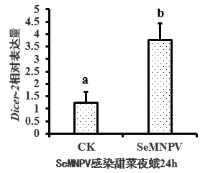
图9 感染SeMNPV 24h甜菜夜蛾幼虫中肠Dicer-2基因表达量
1.2 增效蛋白GP37的增效机制
1.2.1 CpGV GP37蛋白的无细胞表达
利用TNT® T7 Insect Cell Extract Protein Expression System表达全长和截短的CpGV GP37。表达产物经SDS-PAGE分离，然后以CpGV GP37抗血清为一抗，碱性磷酸酶标记的羊抗兔IgG为二抗，进行Western blot检测。结果显示，表达的全长GP37蛋白约30 kDa（图10, lane 2），与预测的全长GP37分子量相符。截短的GP37蛋白(del 1-93 nt)约27 kDa（图10，lane 3），而缺失了N端的1-31个氨基酸后的gp37(del 1-93 nt)编码 221个氨基酸序列的分子量为24.89kDa，表达的蛋白分子量稍大是因其含有融合标签。Liu et al.（2011）在证实CpGV GP37蛋白具有增效作用的试验中用的是截短的GP37（del 1-93 nt），为保持一致，本研究随后用到的均为不含N端疏水序列的截短GP37蛋白（del 1-93 nt）。
图10 无细胞表达系统表达的全长和截短GP37蛋白的Western blot分析
M, protein Marker; lane 1, negative control; lane 2, complete GP37; lane 3, GP37 (del 1–93 nt).
1.2.2 GP37与昆虫PM的结合
取健康甜菜夜蛾PM与GP37体外孵育1 h、3 h、6 h，以健康的甜菜夜蛾PM为阴性对照，以牛血清蛋白（BSA）为阳性对照，孵育后清洗PM，经SDS-PAGE分离后进行Western blot检测。GP37与PM体外孵育1h、3h、6h后在27 kDa处均出现条带，大小与CpGV GP37一致，健康的甜菜夜蛾PM未检测到条带（图11A），同样BSA处理的PM也未检测到条带（图11B），表明CpGV GP37在体外能够与PM结合。
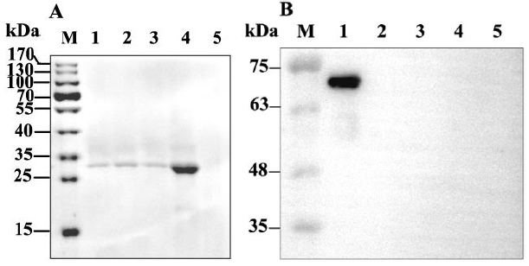
图11 Immunobloting analysis of GP37 (A) and bovine serum albumin (BSA) (B) binding to the peritrophic membrane (PM) of S. exigua larvae in vitro
(A): M, protein marker; lane 1, 2 and 3, PM incubated with GP37 1 h, 3 h, and 6 h; lane 4, CpGV GP37 expressed in cell free system; lane 5, PM incubated with distilled water 6 h(control).
(B): M, protein marker; lane 1, BSA; lane 2, 3 and 4, PM incubated with BSA 1 h, 3 h, and 6 hlane 5, PM incubated with distilled water 6 h (control).
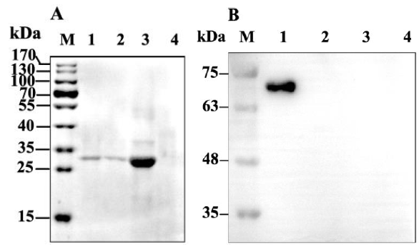
图12 Immunobloting analysis of GP37 (A) and BSA (B) binding to the PM of S. exigua larvae in vivo
(A): M, protein marker; lane 1 and 2, PM of S. exigua larvae after feeding GP37 for 3 h and 6 h; lane 3, CpGV GP37; lane 4, PM of healthy S. exigua larvae.
(B): M, protein marker; lane 1, BSA; lane 2 and 3, PM of S. exigua larvae after feeding BSA for3 h and 6 h; lane 4, PM of healthy S. exigua larvae.
用纯化的GP37饲喂5龄甜菜夜蛾，以饲喂BSA的甜菜夜蛾为对照，待试虫取食3 h、6 h后解剖，取出PM，经SDS-PAGE分离后进行Western blot检测。饲喂GP37蛋白3h、6h后解剖的甜菜夜蛾PM在大小为27 kDa处均有单一条带（图12A），大小与CpGV GP37蛋白一样，而饲喂BSA的甜菜夜蛾PM（图12B）经Western blot检测无对应条带出现，表明CpGV GP37在昆虫体内也能够与PM结合。
1.2.3 GP37导致致密平滑的PM出现孔洞
昆虫取食CpGV GP37 0 h、3 h、7 h后解剖，取出PM，用扫描电子显微镜检测PM结构。健康甜菜夜蛾PM在电镜下显示出致密、平滑的结构（图13A），饲喂GP37后0h的试虫PM与健康试虫PM的结构类似（图13B）。饲喂GP37 3h后，PM的结构出现变化，不再致密、平滑，而是有细小孔洞出现（图13C）。饲喂GP37 7h后，PM上的孔洞更多，孔洞直径更大（图13D）。扫描电镜检测结果表明，CpGV GP37能够破坏甜菜夜蛾致密、平滑的PM结构，导致PM出现孔洞。
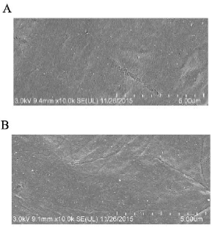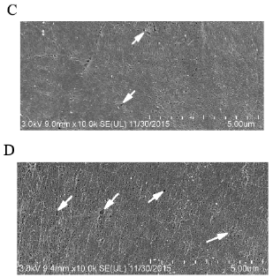
图13 Scanning electron micrographs of S. exigua larvae PM
(A) and (B) PM of S. exigua larvae after feeding artificial diet for 3 h and7 h, respectively.
(C) and (D) PM of S. exigua larvae after feeding GP37 for 3 h and 7 h, respectively.
White arrows indicate perforations caused by GP37.
1.2.4 GP37引起PM渗透率增加
为了分析GP37对昆虫PM渗透性的影响，挑选了5组大小一致的4龄末期甜菜夜蛾幼虫，分别饲喂蒸馏水、GP37、FITC-dextran70S、FITC-dextran500S、FITC-dextran70S+GP37、FITC-dextran500S+ GP37，2 h后解剖甜菜夜蛾，取出中肠和肠液。从中随机取出一条解剖的中肠，将其剪成3部分，取中间部分在倒置荧光显微镜下观察荧光。蒸馏水和GP37处理的试虫中肠无荧光出现（图14A，B），FITC-dextran70S（图14C）和FITC-dextran500S（图14D）处理的甜菜夜蛾中肠可以检测到微弱的荧光，而FITC-dextran70S+GP37（图14E）、FITC-dextran500S+GP37（图14F）处理的甜菜夜蛾中肠则有较强的荧光出现。
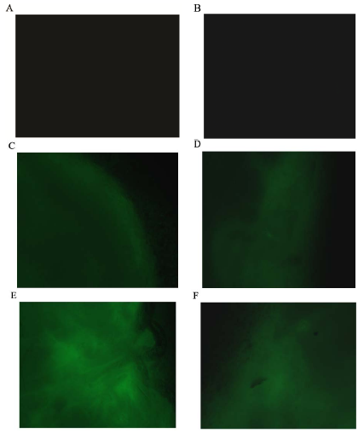
图14 The fluorescence of midgut from S. exigua larvae swallowing distilled water (A), GP37 (B), FITC-dextran 70 kDa (C), FITC-dextran 500 kDa (D), FITC-dextran 70 kDa + GP37 (E), FITC-dextran 500 kDa + GP37 (F).
为了更准确地分析穿过PM的荧光量，用酶标仪对中肠和肠液进行了荧光强度检测。结果显示，FITC-dextran70S+GP37处理的试虫中肠及肠液的荧光强度为1233.67±46.80，显著高于FITC-dextran70S单独处理的试虫中肠及肠液的荧光强度（754.33±14.00）（P<0.01）；FITC-dextran500S+GP37处理的试虫中肠及肠液的荧光强度为980.00±10.35，显著高于FITC-dextran500S单独处理的试虫中肠及肠液的荧光强度（577.33±77.90）（P<0.01）（图15），表明GP37的存在导致了FITC-dextran70S和FITC-dextran500S穿过PM的量增加。
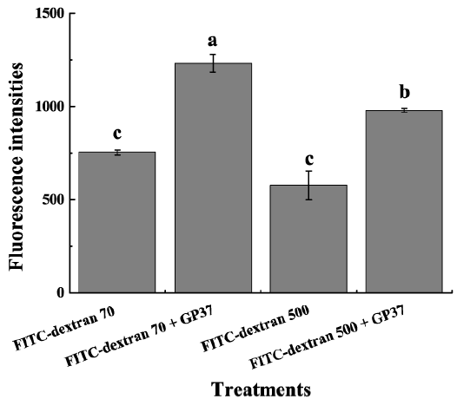
图15 The fluorescence intensity levels of midguts and intestinal juices from S. exigua larvae fed with FITC-dextran supplemented with or without GP37
1.2.5中肠和肠液AcMNPV DNA量
为检测GP37存在的情况下病毒粒子穿过PM的量，用AcMNPV和AcMNPV+GP37分别饲喂甜菜夜蛾5龄幼虫，6h后解剖试虫，分离中肠液和中肠，提取AcMNPV基因组，通过qPCR检测AcMNPV保守基因Ac-odv-e25的量。结果显示，AcMNPV饲喂的试虫，Ac-odv-e25基因拷贝数是0.41×10⁷Copies/μl，而AcMNPV+GP37饲喂的试虫，Ac-odv-e25基因拷贝数是5.07×10⁷Copies/μl，显著高于AcMNPV饲喂的试虫（P<0.01，表3），表明GP37的存在可以使AcMNPV ODV穿过PM到达中肠的比率增高。
1.2.6 GP37促进ODV（包涵体释出病毒）与BBMV的融合
将R18标记的AcMNPV ODV（ODVR）用于与BBMV（昆虫中肠上皮细胞刷状缘膜囊泡）的结合实验，通过检测添加不同浓度GP37后BBMV荧光强度的变化，分析GP37对ODV与BBMV吸附和融合的影响。结果显示，当GP37的添加量为2µg/ml时，测得的荧光强度为0.0814，不添加GP37处理组（BBMV+ODVR）的荧光强度为0.0858，二者无明显差异；当GP37的添加量为6µg/ml时，测得的荧光强度有较明显提升，为0.1123，显著高于BBMV+ODVR处理组的0.0777（P<0.01）；当GP37的添加量为10µg/ml时，测得的荧光强度又有提升，为0.1277，而BBMV+ODVR处理组无太大变化，为0.0749，显著低于添加GP37的处理组（P<0.05）（表1）。这些结果表明，在一定剂量范围内，GP37对ODV与BBMV的融合具有促进作用。
表1 Fluorescence intensity levels of BBMV fused with ODVR†
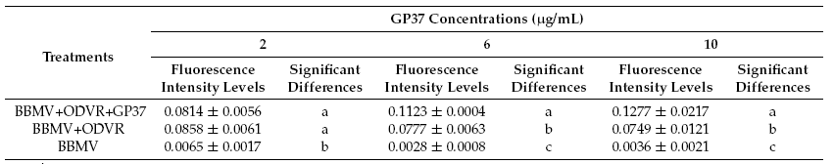
† Fluorescence intensity levels are shown as means standard errors. Different letters behind a fluorescence intensity level indicate significant differences among treatments (separated by Duncan’s new multiple range test after one-way ANOVA, P < 0.05).
1.3 地黄新致病病原分离鉴定
从感病地黄分离致病菌并纯化培养，菌落呈橄榄色至深橄榄色，菌丝边界呈白色，气生菌丝丰富（图16）。分生孢子有隔膜，宽度为1.9～4.1μm。分生孢子为卵圆形或卵圆形，直径7.5～46.7×6.2～18.3μm（n=50），横隔2～5个，纵隔0～3个（图17、18）。根据形态学特征及系统进化分析，确定该真菌病原菌为Alternaria alternata。
为了检测该菌株的致病性，在24株植物的叶片表面接种直径为4mm的菌丝，持续培养6-8天。接种的叶片出现了与田间观察到的最初症状相似的深褐色病变（图19），而对照叶片则没有症状。从病叶中重新分离得到真菌，经形态学和分子生物学鉴定为Alternaria alternata。这是首次报道该致病菌引起地黄叶斑病。
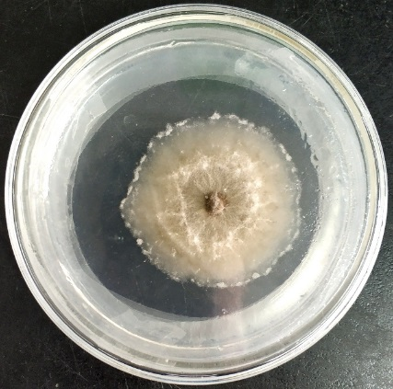
图16 The colony of fungus isolated from diseased Rehmannia glutinosa leaf at 6 days of incubation on PDA
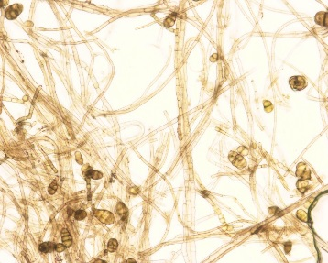
图17 The conidiophores and conidia of Alternaria alternata
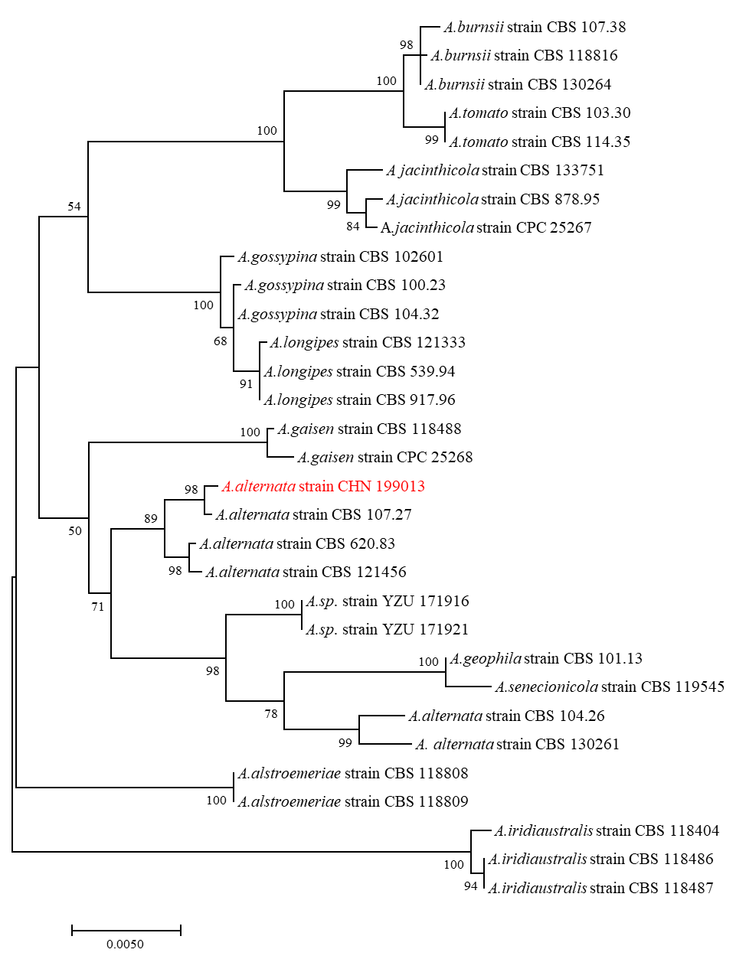
图18 Phylogenetic tree
The tree was inferred from the concatenated alignments of ITS, GAPDH, RPB2, EF-1 α, Alt a 1, endoPG, and OPA 10-2 gene sequences from 31 fungi of the genus Alternaria by the Maximum Likelihood method, with 1000 bootstrap values. Values of more than 50% are showed on the branch. The isolate is highlighted in red.
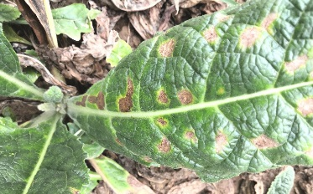
图19 The Rehmannia glutinosa leaf infected by Alternaria alternata
1.4 大宗水果中有机磷和氨基甲酸酯农药残留分析
为掌握河南产大宗水果中农药残留情况，为水果安全食用提供指导，基于酶抑制法检测了10种水果中有机磷和氨基甲酸酯类农药的残留。结果表明不同种类水果以及同一种水果不同批次之间有机磷和氨基甲酸酯类农药残留有较大差异，抑制率从0（无残留）到75.55%（残留超标）不等，在50个批次检测样品中，有48个批次的水果中农药残留符合农业行业限定标准，合格率占96%；残留农药主要集中在果皮中，而清水清洗显著降低了这类农药在水果中的残留。本研究为水果农药残留的快速、便捷检测提供了借鉴，研究结果有助于水果（食品）的安全食用。
2 特色及创新点、主要学术价值和应用价值
Dicer-2对三种杆状病毒在甜菜夜蛾体内吸附、毒力的调控作用研究：杆状病毒感染具有宿主特异性，此前关于杆状病毒感染力的研究主要聚焦于病毒本身。本项目从昆虫与杆状病毒互作层面开展研究，探寻昆虫siRNA途径关键因子Dicer-2对杆状病毒感染力的调控作用，为防治范围更广的高效杆状病毒杀虫剂开发提供依据。从现有报导来看，siRNA途径对昆虫抗病毒免疫调控主要是针对RNA病毒。虽然有少量关于杆状病毒的报导，但也只限于病毒在宿主昆虫或敏感细胞内的调控。本项目通过研究Dicer-2对不同杆状病毒在甜菜夜蛾体内复制增殖的影响、Dicer-2与病毒dsRNA的结合能力等，解析Dicer-2对杆状病毒感染力的调控机制，为昆虫抗病毒免疫调控理论提供了新的证据。
增效蛋白GP37的增效机制研究：研究结果证实GP37的增效机制在于2点：首先GP37通过与PM结合破坏PM的完整性从而增强PM的渗透性，增高了病毒粒子透过PM到达中肠的比率；其次，PM的渗透性增加，获利的不仅是ODV，还有GP37自身，未与PM结合的多余GP37与ODV一起穿过渗透性增加的PM到达中肠上皮细胞，在ODV与BBMV吸附和融合的过程中发挥促进作用。研究成果是对杆状病毒增效因子增效机制理论的丰富，同时对高效杆状病毒杀虫剂的研发具有指导意义。
地黄新致病病原分离鉴定研究：首次报道Alternaria alternata引起地黄叶斑病，研究结果为地黄叶斑病的防治奠定了理论基础。
大宗水果中有机磷和氨基甲酸酯农药残留分析研究：综合调查、检测、分析了河南大宗水果中有机磷和氨基甲酸酯农药残留，为水果农药残留的快速、便捷检测提供了借鉴，研究结果有助于水果（食品）的安全食用。
（三）在教学水平、科研能力、团队建设、社会服务等方面的完成情况
1. 教学水平
主讲本科生核心课程《农药生物测定》、《农药环境毒理》等3门课程，参与讲授研究生课题《农药学进展》、《分子生物学》、《生物信息学》、《资源利用与植物保护技术进展等》6门课程。2018年教学工作量633.9学时，2019年教学工作量760.4学时。每年均超额完成教学工作量。2018年被河南农业大学评为教学优秀和年度考评优秀。
2. 科研能力
2018年1月份以来，申请各级项目3项，出版SCI论文等3篇，指导毕业硕士2名，作为主编、副主编出版著作2部。另有1篇SCI论文、1篇中文核心期刊论文、1项专利已完成初稿，还有2篇SCI论文、若干专利正在整理。
本人和团队的科研能力明显提升，产出效率逐渐提高。
3. 团队建设
项目团队由3名副教授（刘向阳、何睿、宋南）、3名讲师（张静静、汪梅子、郝有武）、3名研究生组成（方维、范锐、年文凯），团队结构合理，配合默契，科研业务能力逐年提高。
4. 社会服务
项目负责人一直从事社会服务工作。
2018、2019、2020为省科技特派员，为平舆县龙翔农业种植有限公司提供技术指导和培训，帮助公司负责人刘占东申请成功河南省大众创业扶持资金项目。作为服务小组组长（组员卫双玲教授，孙治强教授，张立恒副教授）服务平舆县万冢镇等2个乡镇6个贫困村，带领创业村民如万冢镇郭荣信、班坤、濮祥等参加为期15天的河南省2018年农业职业经理人农大培训班（第二期）等。
2020年主编出版科技支撑乡村振兴·农业科技培训系列教材1部。
2016、2017为三区科技人才，分别为平舆县家家丰农业种植专业合作社和平舆县占东农业种植专业合作社在生产、经营等方面提供技术指导。
（四）不足之处及努力方向
高水平论文有待突破。
成功转化有待加强。
培养对象签字：

2020年11月29日

三、培养期成果一览
1、承担主要教学科研项目及获奖、获得专利情况
（请注明项目名称、项目来源、项目经费、项目起讫时间、所有项目完成人姓名以及项目完成人排序等。如成果获得相应科技奖励，请注明授奖单位、奖励名称、级别及日期；如成果获得专利，请注明获准专利国别、类别及专利号）

- siRNA途径关键因子Dicer-2对不同杆状病毒在甜菜夜蛾体内复制、增殖与扩散的调控作用（KJCX2020A13）. 河南农业大学. 10万元. 2020.01-2022.12. 刘向阳(主持), 宋南, 张静静, 孙淑君, 年文楷, 窦涛.
- 灰飞虱抗药性研究（30900525）. 河南省农业科学院植物保护研究所(横向). 5万元. 2020.05-2022.05. 刘向阳(主持), 蔡玉彪.
- 糯米香茶驱虫活性成分解析及其应用研究（21B210002）. 河南省教育厅. 指导性项目. 2021.01-2022.12.刘向阳(主持), 李鑫, 张静静, 吴家锴, 年文楷, 窦涛, 蔡玉彪.

2、代表性著作、论文
（请注明著作或论文名称、出版单位或发表刊物名称、期号、出版或发表时间、所有著、作者姓名以及作者排序等）

论文：
- Xiangyang Liu (第一作者、通讯作者), Wei Fang, Rui Fan, Linna Zhang, Chengfeng Lei, Jingjing Zhang, Wenkai Nian, Tao Dou, Shiheng An, Lin Zhou, Xiulian Sun. Granulovirus GP37 facilitated ODVs cross insect peritrophic membranes and fuse with epithelia. Toxins, 2019, 11, 145. doi:10.3390/toxins11030145 (IF 3.895 JCR一区 中科院二区)
- Jiafang Du, Wenkai Nian, Zhangjin Zhou, Tao Dou, Guohong Song, Li Gu, Mingjie Li, Min Wang, Yuehua Geng, Ying Zhao, Fengqing Wang, Mo Wang, Zhongyi Zhang, Xiangyang Liu (通讯作者). Leaf spot disease caused by Alternaria alternata on Rehmannia glutinosa in China. Plant disease, 2020, 104: 3059. (IF 3.809 JCR一区 中科院一区) https://doi.org/10.1094/PDIS-01-20-0108-PDN
- 李振亚, 刘向阳(并列第一作者), 席玉强, 刘金艳, 刘静雅, 尹新明. 大宗水果中有机磷和氨基甲酸酯农药残留分析. 湖北农业科学, 录用.

著作：
- 刘向阳(主编), 杜家方, 孙晓英. 农药及其科学使用. 中国农业科学技术出版社. 2020年5月第1版. ISBN 978-7-5116-4673-6
- 梁振普, 张小霞, 刘向阳(副主编), 伊艳杰, 杨艳会, 张国只. 杀虫微生物学. 上海交通大学出版社. 2018年8月第1版. ISBN 978-7-313-20004-4

四、资助项目决算表
项目金额 | 3万元
列出经费使用方向，包括购实实验仪器设备、耗材、图书资料、学术交流等费用。

本项目总资助金额为30000元，项目执行期间总支出金额为29986.69元，具体使用方向如下：
（1）DNA测序、小基因组测序、PCR引物合成等测试化验加工费，共计11019元。
（2）培养皿、试管、移液器吸嘴、酶标板、养虫盒等实验材料费，共计1669.94元。
（3）RNA提取试剂盒、DNA提取试剂盒、病毒基因组提取试剂盒、连接酶、内切酶、常用分子生物学试剂等，共计14697.75元。
（4）四位专家的专家咨询费，共计2600元。

五、考核结论
主要内容包括：项目完成情况，在教学水平、科研能力、团队建设、社会服务等方面完成培养计划情况，今后发展意见建议和努力方向。考核等次意见。

考核专家组长：

年 月 日
六、鉴定专家名单
姓名 | 职称 | 学科专业领域 | 单位 | 签字
七、学校意见
校长签名：
公 章
年 月 日

